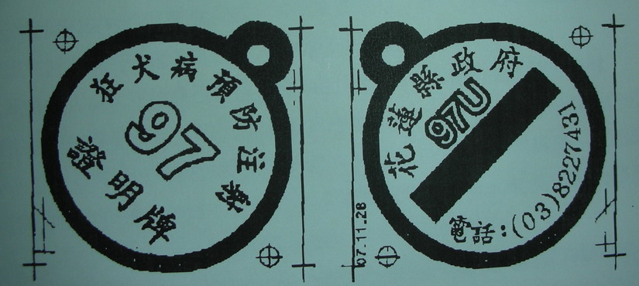
【附件二】證明牌外觀 （正面） （反面）

